今日动态
2025.6.17 星期二 天气 晴
今日主题：再见幼儿园
- 来园情况
出勤：今天全部来园！

二、集体活动《数学：田鼠太太的项链》
《田鼠太太的项链》是一个绘本，主要讲述了“田鼠太太因追求美丽的外表而把过冬的粮食换成漂亮的服饰，最后只能忍受饥饿和寒冷的折磨。”故事中可以挖掘的有关于数学的教学内容就是在田鼠太太换粮食的过程中，粮食在逐渐减少，最后变为0。这可以运用加减法算式来表示粮食的变化。而在食物逐渐变化的过程中孩子除了可以进一步了解加减法的含义，还能获得0的相关经验。
徐梓赫、谌睿、张悦威、阴少帅、王楷博、丁曼婷、张奕涵、王诺婉、徐佳伊、章昕媛、王若鑫、王秋瑶、李慕妍、郑书韵、胡奕可、杨易、李璟睿、能在运用10以内加减法算式过程中，进一步理解加减法的含义。黄梓宸、吴文欣、魏锦宸、徐诺、刘锦宥、许诺言、周艺天、申晓文、冯欣、谭沁、宗韫玉、梁峻晰小朋友也用语言表达加减法的实际意义。徐筱晞、王知霖、蒋翊晗、小朋友也要专心哦，养成认真听讲的学习习惯很重要哦！

三、区域游戏
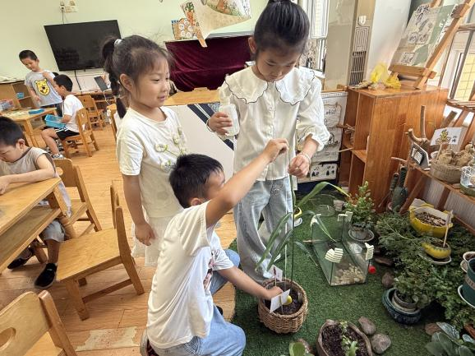 | 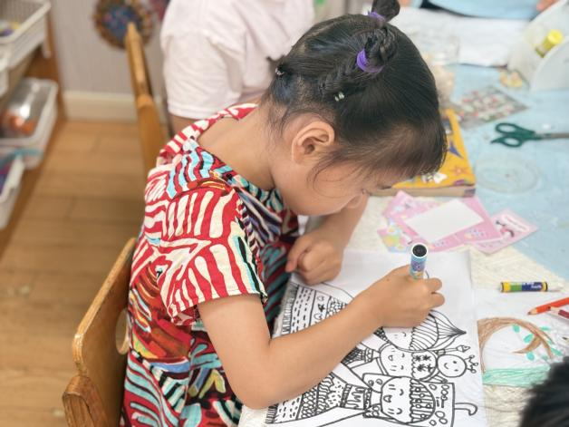
生姜长得真高压，量一量多长吧 | 点线面画一画小人，真是精彩的画面。
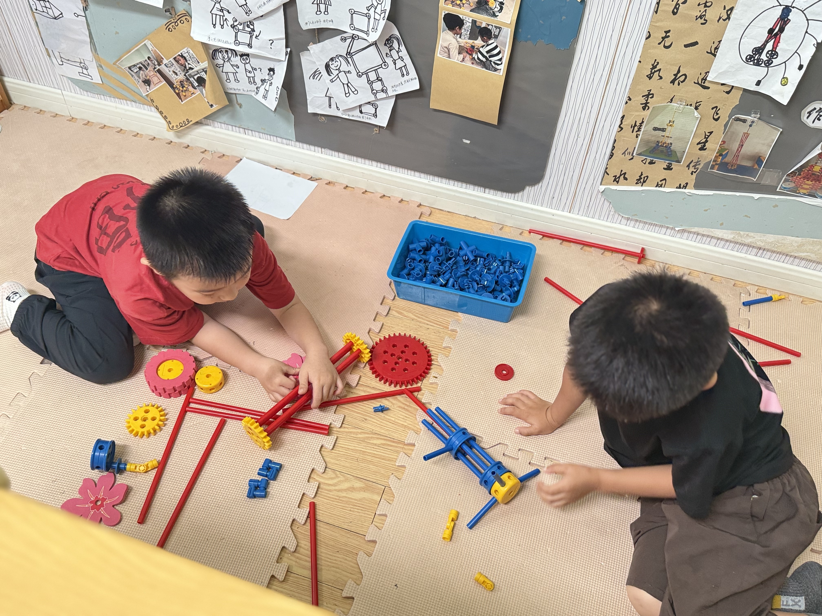 | 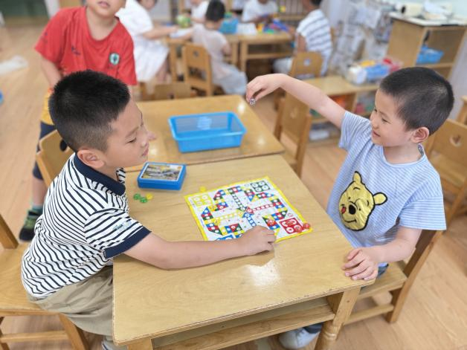
长管短管接一接，我就完成了炮塔的炮头 | 飞行棋来一盘吧
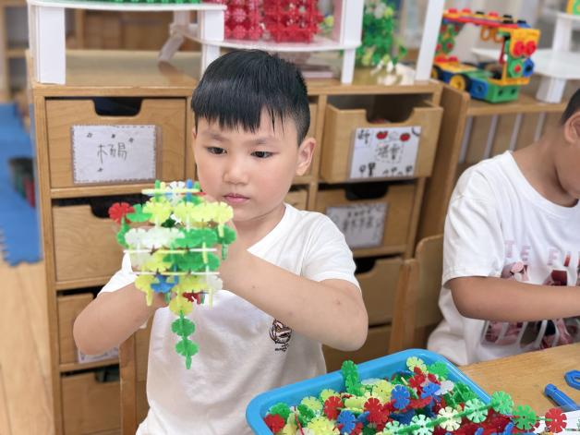 | 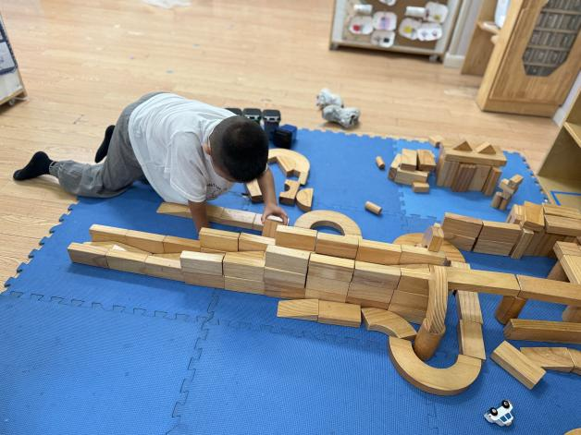
瞧我用雪花片建构的坦克是不是很酷呢。 | 我要给我们的高架桥建构一下围栏保证安全

四、生活活动
午餐情况：中午吃的是芝麻饭、西蓝花胡萝卜炖牛肉、青椒肉末炒包菜、西红柿鸡蛋汤。

午睡情况：进入午睡室后，大多数小朋友都能够尽快的躺下准备午睡，表扬大多数的小朋友都能睡着。

五、温馨提示
1.请大家准备好表演的服装哦！
2.礼拜四使我们的毕业典礼表演，邀请各位爸爸妈妈们来参加哦！

